Khoa Kỹ Thuật Máy Tính  Sinh viên: …………. MSSV:.. Mã kit: …… | Thực hành môn Các thiết bị mạch điện tử  Nhận xét – Đánh giá

BÁO CÁO THỰC HÀNH BÀI 5
(OpAmp)

Nội dung thực hành
  - Sinh viên tham khảo datasheet của IC OpAmp LM741, LM358, LM348N
  - Khảo sát hoạt động của mạch khuếch đại đảo, mạch khuếch đại không đảo
  - Khảo sát hoạt động của OpAmp LM741
  - Khảo sát hoạt động của mạch so sánh điện áp
  - Khảo sát hoạt động của mạch ADC (Analog - Digital Converter)

Chuẩn bị lý thuyết
- Hãy nêu đặc tính của một Op-Amps lý tưởng:
− Hệ số khuếch đại áp là vô cùng
− Trở kháng đầu vào là vô cùng (không bị ảnh hưởng bởi điện trở của nguồn)
− Trở kháng đầu ra bằng không (không gây ra ảnh hưởng lên tải)
− Băng thông hoạt động là vô cùng
− Offset voltage bằng không

Mạch hồi tiếp âm là gì? Tác dụng của mạch hồi tiếp âm là gì?
  - Mạch hồi tiếp âm là mạch sử dụng giá trị đầu ra làm giá trị đầu vào với pha được thay đổi 180°
  - Tác dụng

− Giảm méo tín hiệu.
− Giảm trở kháng đầu ra (tăng hệ số tắt dần) đối với hồi tiếp điện áp và tăng trở kháng đầu ra với trường hợp hồi tiếp dòng.
− Tăng độ lớn băng thông.
− Kiểm soát độ lợi (gain).

Có bao nhiêu loại mạch hồi tiếp âm? Liệt kê.
  - Có 3 loại mạch hồi tiếp âm:
− Mạch khuếch đại không đảo (Non-Inverting Amplifier)
− Mạch theo điện áp (Voltage Follower)
− Mạch khuếch đại đảo (Inverting Amplifier)

Hãy cho biết thế nào là mạch khuếch đại đảo?
− Mạch khuếch đại đảo là mạch có tín hiệu cần khuếch đại được kết nối vào cổng đảo (Inverting Terminal) thông qua điện trở Ri và tín hiệu hồi tiếp sẽ được kết nối vào cổng đảo thông qua điện trở Rf. Cổng không đảo (Non-
Inverting Terminal) sẽ được nối với đất.
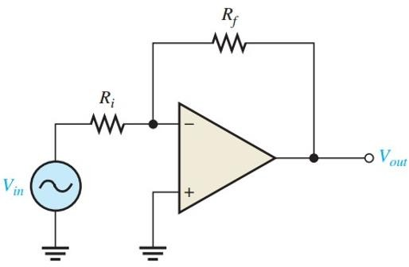

Viết công thức ACL của mạch khuếch đại đảo?

ACL
= − 𝑅𝑓
𝑅𝑖

Giải thích ngắn gọn nguyên lý hoạt động của mạch khuếch đại đảo?
Nguyên lý hoạt động:
− Dòng điện qua 𝑅𝑖 và 𝑅𝑓 bằng nhau vì cổng vào của op-amp có trở kháng rất cao.
− Theo định luật Kiffchof:

𝐼𝑅𝑖 =
𝑉𝑖𝑛

𝑅𝑖
𝑉𝑜𝑢𝑡
= −
𝑅𝑓

− Suy ra:

- 𝑉

= − 𝑅𝑓 𝑉

𝑜𝑢𝑡
𝑅𝑖
𝑖𝑛

− Mạch khuếch đại đảo tạo ra tín hiệu đầu ra ngược pha với đầu vào và được khuếch đại với 1 hệ số bằng − 𝑅𝑓
𝑅𝑖

Mạch khuếch đại không đảo là gì? Cho biết chức năng của mạch khuếch đại không đảo?
  - Mạch khuếch đại không đảo là mạch có tín hiệu cần khuếch đại được kết nối vào cổng không đảo (Non- Inverting Terminal) và tín hiệu hồi tiếp sẽ được kết nối vào cổng đảo (Inverting Terminal)
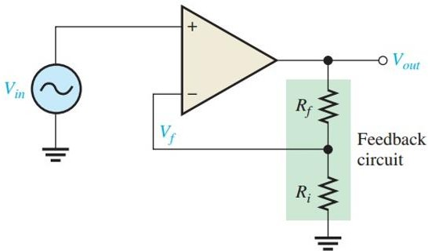
  - Chức năng: khuếch đại tín hiệu đầu vào mà không làm đảo ngược pha

Công thức hệ số khuếch đại (ACL) của mạch khuếch đại không đảo?

ACL
= 1 + 𝑅𝑓
𝑅

𝑖

Giải thích nguyên lý hoạt động của mạch khuếch đại không đảo:

− Do op-amp có độ lợi rất lớn, mạch sẽ cố gắng giữ điện áp tại cổng đảo V- bằng với cổng không đảo V+ nhờ hồi tiếp âm. Do đó:
V- = V+ = Vin
− Không có dòng đi vào các cổng của op-amp (trở kháng vào rất lớn), nên IRi = IRf
I = 𝑉− = 𝑉𝑜𝑢𝑡−𝑉−
𝑅𝑖 𝑅𝑓
− Lại có V- = Vin , thay vào phương trình trên, ta có:

− Giải phương trình tìm Vout.
𝑉𝑖𝑛

𝑅_{𝑖}
𝑉𝑜𝑢𝑡 − 𝑉𝑖𝑛
=
𝑅_{𝑓}

Vout = (1 + 𝑅𝑓) 𝑉

𝑅𝑖
𝑖𝑛

− Mạch khuếch đại đảo tạo ra tín hiệu đầu ra cùng pha với đầu vào và được khuếch đại với 1 hệ số bằng (1 + 𝑅𝑓)
𝑅𝑖

Cổng Offset của Op-Amp có tác dụng gì? Hãy nêu cách sử dụng.
  - Tác dụng
− Cổng Offset của Op-Amp có tác dụng điều chỉnh điện áp đầu ra về mức 0V khi không có tín hiệu đầu vào. Điều này giúp loại bỏ các sai số do điện áp offset gây
ra, đảm bảo độ chính xác cao hơn cho mạch khuếch đại.

Cách sử dụng
− Sử dụng biến trở: Điều chỉnh biến trở ở cổng offset để tạo ra một điện áp nhỏ giữa hai đầu vào, nhằm bù đắp cho điện áp lệch không.
− Mạch bên ngoài: Nếu Op-Amp không có chân Offset, cần mắc them một mạch bên ngoài để tạo ra điện áp bù. Mạch này bao gồm các điện trở và nguồn điện
nhỏ để tạo ra điện áp cần thiết nhằm điều chỉnh đầu ra về 0V

Giải thích nguyên lý hoạt động của mạch so sánh? (ngắn gọn)
Nguyên lý hoạt động: Nhờ vào giá trị khuếch đại vòng hở của Op-Amp rất cao, chỉ cần 1 sự khác biệt rất nhỏ giữa hai cổng vào, điện thế đầu ra sẽ được khuếch đại đến giá trị bão hòa (±VMAX).
− Khi Op-Amp nhận tín hiệu, nếu hiệu điện thế ( V+ − V−) > 0, đầu ra bão hòa về mức (logic 1).
− Ngược lại, nếu âm, đầu ra bão hòa về mức 0V hoặc -Vcc (logic 0).

Có thể ứng dụng mạch so sánh để làm gì trong thực tế? Liệt kê một số ứng dụng của mạch so sánh?
− Phát hiện mức ngưỡng: Giám sát điện áp hoặc dòng vượt quá ngưỡng (bảo vệ

pin, quá tải).
− Tạo xung vuông: Chuyển tín hiệu analog thành số.
− Bộ ADC: Thành phần chính trong bộ chuyển đổi ADC.
− Điều khiển và bảo vệ: Ổn định nhiệt độ, điều khiển quạt, bảo vệ thiết bị.
− Cảm biến: Phát hiện ánh sáng, khoảng cách, hoặc âm thanh.
− Cảnh báo lỗi: Giám sát tín hiệu bất thường.

Mạch dao động (Oscillator) là gì?Hãy nêu cấu tạo và phân loại mạch dao động.
  - Mạch dao động là mạch có thể tạo ra tín hiệu dao động theo một chu kỳ nhất định tại cổng ra của mạch. Mạch không có tín hiệu đầu vào, chỉ có nguồn cung cấp cho mạch hoạt động.

Có 2 loại mạch dao động chính:
− Feedback oscillator (mạch dao động hồi tiếp): gồm một bộ khuếch đại (transistor, Op-Amp, …)và một mạch hồi tiếp dương tạo ra sự thay đổi pha và
giảm biên độ tín hiệu,
− Relaxation oscillator (mạch dao động tích thoát): gồm một bộ khuếch đại và một mạch thời gian RC
- Mạch dao động cầu Wien là gì? Hãy nêu cấu tạo của mạch dao động cầu Wien.
  - Mạch dao động cầu Wien là một mạch dao động hồi tiếp. Với mạch hồi tiếp được thiết kế từ các linh kiện điện trở và tụ điện.
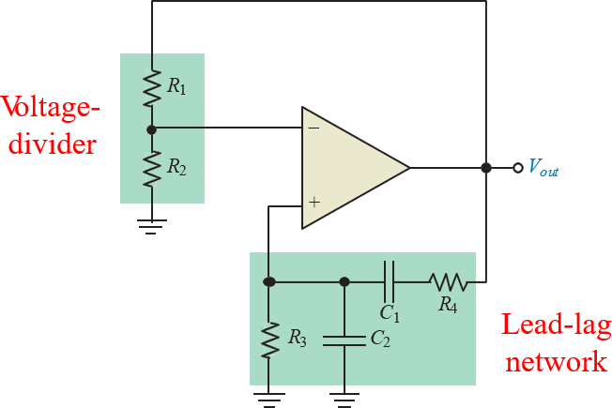

Cấu tạo:
− Bộ khuếch đại (Op-amp): bộ khuếch đại không đảo, đầu vào nhận từ lead-lag,

đầu ra dạng sóng hình sin
− Mạch "lead-lag" : lựa chọn tần số của tín hiệu cần được khuếch đại
− Mạch cầu phân áp: thiết lập được hệ số khuếch đại của mạch khuếch đại sử dụng Op-Amp

Điều kiện để mạch dao động cầu Wien hoạt động tốt?
− Độ dịch pha của vòng lặp phải bằng 0º hoặc 360º
− Loop gain = 1 hay ACL = 3 (do lead-lag = 1/3)

Điều kiện để mạch dao động cầu Wien khởi động là?
− Loop gain > 1 để khởi động
− Sau đó, Loop gain = 1 để duy trì dao động ổn định
- Mạch ADC (Analog to Digital Converter) là gì? Nêu cách hoạt động của mạch ADC.
  - Mạch ADC (Analog-to-Digital Converter) là mạch chuyển đổi tín hiệu tương tự (analog) sang tín hiệu số (digital). Nó thường được sử dụng khi một hệ thống tuyến tính analog cần cung cấp đầu vào cho một hệ thống số.

Cách hoạt động:
+ Nguyên lý cơ bản: Mạch ADC so sánh tín hiệu đầu vào analog với các mức điện áp tham chiếu được tạo ra bởi một mạch phân áp.

+ Quá trình chuyển đổi:
− Tín hiệu đầu vào analog (Vin) được đưa vào các bộ so sánh (comparators).
− Mỗi bộ so sánh có một điện áp tham chiếu khác nhau.
− Khi điện áp đầu vào vượt quá điện áp tham chiếu của một bộ so sánh, đầu ra của bộ so sánh đó sẽ chuyển sang mức cao.
− Tín hiệu từ các bộ so sánh được đưa vào một bộ mã hóa ưu tiên (priority encoder), bộ mã hóa này tạo ra một số nhị phân tương ứng với giá trị đầu vào analog cao nhất đã được phát hiện.
+ Tín hiệu số đầu ra: Số nhị phân đầu ra đại diện cho giá trị của tín hiệu

đầu vào analog tại thời điểm được lấy mẫu (sampling pulse).

Thực hành mạch điện sử dụng
- Mạch khuếch đại đảo

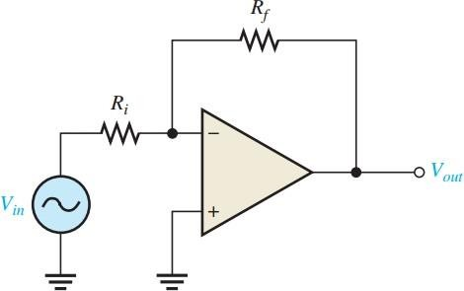
Hình 1. Sơ đồ mạch khuếch đại đảo
Dựa vào sơ đồ mạch khuếch đại đảo (Hình 1). Sinh viên lựa chọn giá trị và Rf trong khoảng 100 Ω đến 5 kΩ, với Ri = 1000 Ω. Bằng phương pháp tính toán sinh viên hoàn thành Bảng 2 dưới đây.
Bảng 2 Kết quả tính toán theo lý thuyết

STT | Vin | Vout | Rf | ACL
1 | -0.3V | 1.2V | 4000 | 4
2 | -0.3V | 1.5V | 5000 | 5
3 | -0.8V | 1.6V | 2000 | 2
4 | -0.8V | 2.4V | 3000 | 3

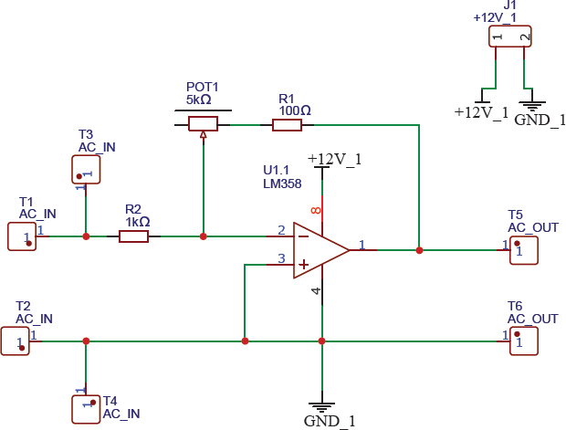
Hình 2. Sơ đồ mạch nguyên lý mạch khuếch đại đảo
Dựa vào sơ đồ mạch ở Hình 2 và hướng dẫn của giảng viên hướng dẫn thực hành. Sử dụng đồng hồ VOM và Oscilloscope, sinh viên thay đổi giá trị của biến trở POT1 phù hợp với Rf đã chọn, xác định các giá trị Vout Trên mạch thực hành. Từ đó tính giá trị ACL và điền giá trị này vào Bảng 3
Bảng 3 Kết quả đo thực nghiệm

STT | Vin | Rf | Vout | ACL
1 | -0.3v | 3.982 k Ω | 1.2V | 4
2 | -0.3V | 5.012k Ω | 1.5V | 5
3 | -0.8V | 1.985k Ω | 1.6V | 2
4 | -0.8V | 2.970 k Ω | 2.4V | 3

Sử dụng máy tạo xung, sinh viên tạo xung hình sine (tối đa 12V 60Hz) để cấp cho mạch khuếch đại. Vẽ lại dạng sóng ngõ vào và dạng sóng ngõ ra của mạch khuếch đại đảo theo sơ đồ Hình 2 với từng trường hợp tại bảng 2

STT | Dạng sóng ngõ vào | Dạng sóng ngõ ra
1 | 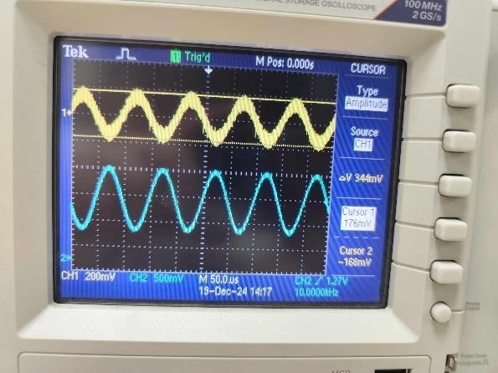 | 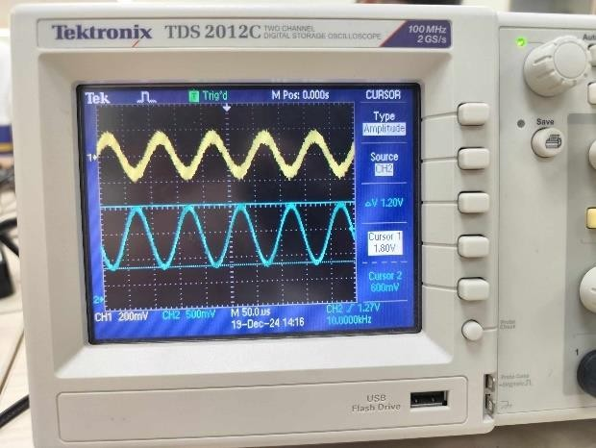
2 | 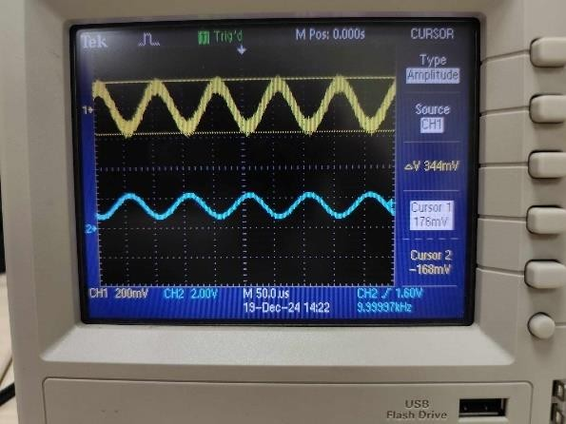 | 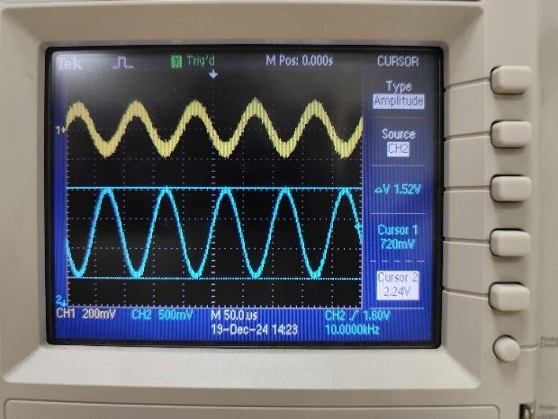
3 | 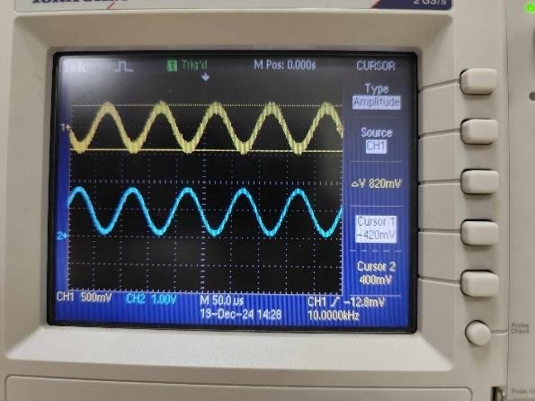 | 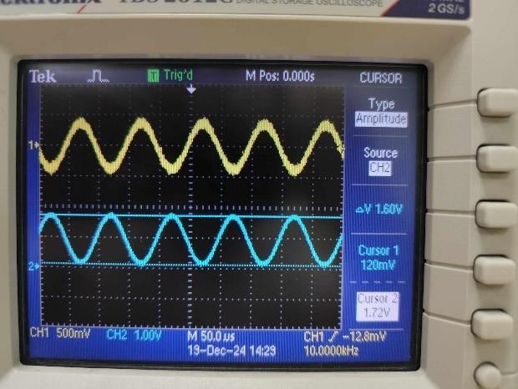
4 | 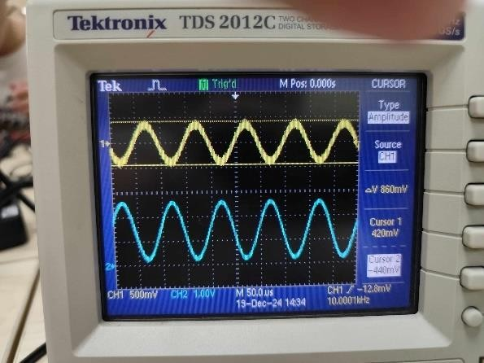 | 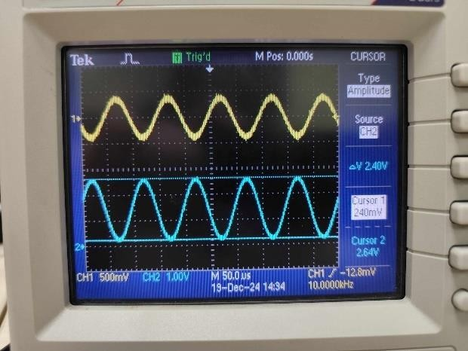

Mạch khuếch đại không đảo

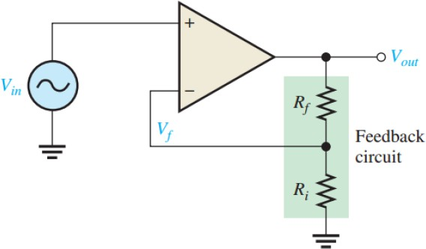
Hình 3. Sơ đồ mạch khuếch đại không đảo
Dựa vào sơ đồ mạch khuếch đại không đảo (Hình 3). Sinh viên lựa chọn giá trị Rf trong khoảng 100 Ω đến 5 kΩ, với Ri = 1000 Ω. Bằng phương pháp tính toán sinh viên hoàn thành Bảng 4 dưới đây.

Bảng 4 Kết quả tính toán theo lý thuyết

STT | Vin | Vout | Rf | ACL
1 | 0,5V | 2V | 3000Ω | 4
2 | 1V | 3V | 2000Ω | 3
3 | 2V | 6V | 2000Ω | 3
4 | 4V | 8V | 1000Ω | 2

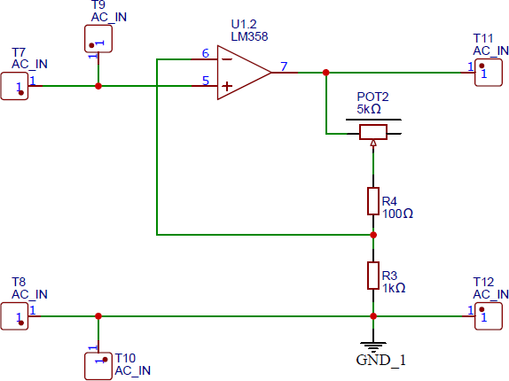

Hình 4. Sơ đồ mạch nguyên lý mạch khuếch đại không đảo
Dựa vào sơ đồ mạch ở Hình 4 và hướng dẫn của giảng viên hướng dẫn thực hành. Sử dụng đồng hồ VOM và Oscilloscope, sinh viên thay đổi giá trị của biến trở POT2 phù hợp với Rf đã chọn, xác định các giá trị Vout Trên mạch thực hành. Từ đó tính giá trị ACL và điền giá trị này vào Bảng 5

Bảng 5 Kết quả đo thực nghiệm

STT | Vout | Vout | Rf | ACL
1 | 0,5V | 2V | 2.721k Ω | 4
2 | 1V | 3V | 1.762k Ω | 3
3 | 2V | 6V | 1.834k Ω | 3
4 | 4V | 8V | 804 Ω | 2

Nhận xét giữa kết quả đo giữa lý thuyết và thực tế của các giá trị Rf :

Giá trị thực tế luôn bé hơn kết quả được đo so với lý thuyết tính toán.

Sử dụng máy tạo xung, sinh viên tạo xung hình sine (tối đa 12V 60Hz) để cấp cho mạch khuếch đại. Vẽ lại dạng sóng ngõ vào và dạng sóng ngõ ra của mạch khuếch đại không đảo theo sơ đồ Hình 4 với từng trường hợp tại bảng 5

STT | Dạng sóng ngõ vào | Dạng sóng ngõ ra
1 | 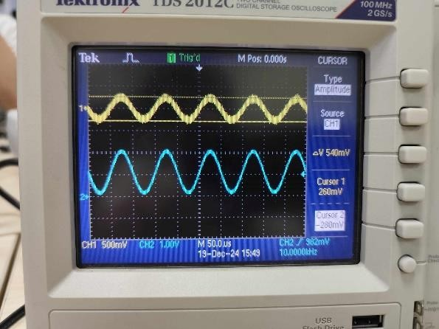 | 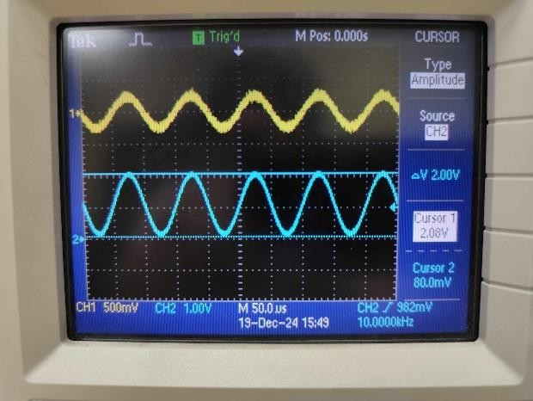
2 | 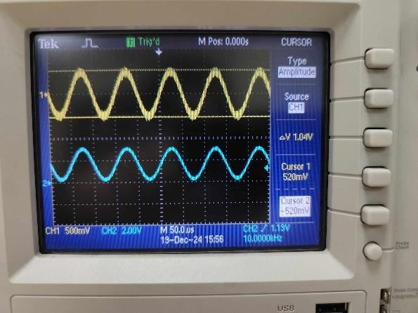 | 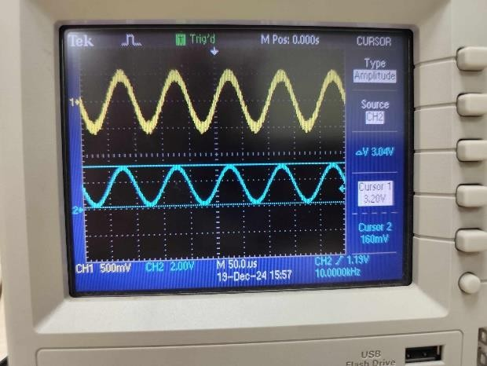
3 | 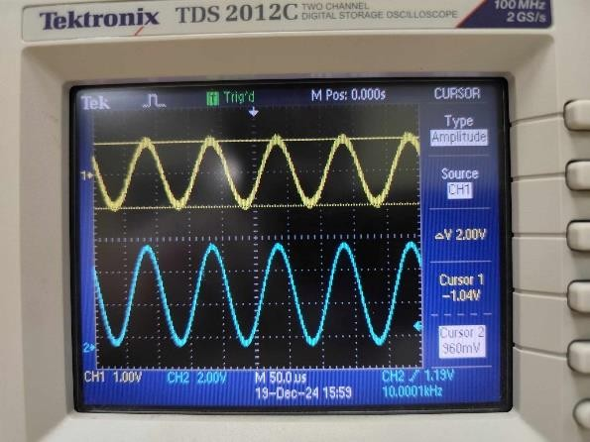 | 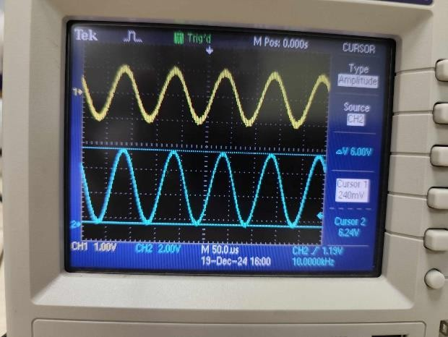

4 | 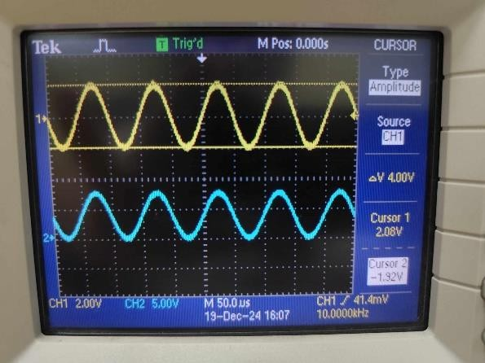 | 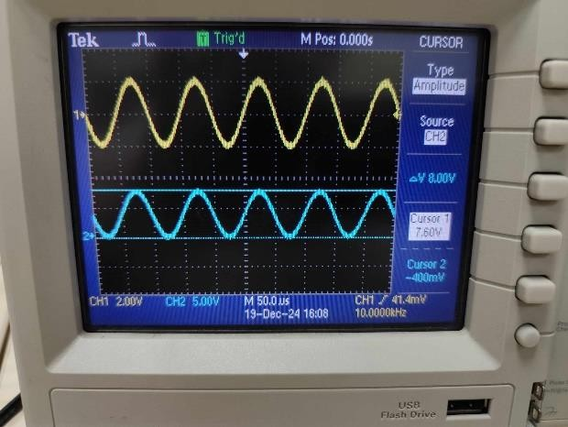

Mạch so sánh sử dụng OpAmp
Dựa vào sơ đồ nguyên lý mạch trong Hình 5, để có thể sử dụng mạch OpAmp so sánh có kết quả đúng nhất. Sinh viên cần tiến hành điều chỉnh Offset của OpAmp theo trình tự sau:
+ Bước 1: Lắp Jumper H3 chọn sử dụng nguồn -12V
+ Bước 2: Thay đổi vị trí Jumper tại rào H1 và H2 về GND
+ Bước 3: Tiến hành đo chân Out của OpAmp với GND tại điểm đo tương ứng P1, P2.
+ Bước 4: Điều chỉnh biến trở POT3 sao cho giá trị Out của OpAmp bằng 0V.
+ Bước 5: tháo Jumper HD1 và HD6, xác định vị trí biến trở POT3 đang nằm tại giá trị bao nhiêu
Kết quả sau khi tinh chỉnh Offset, biến trở POT3 có giá trị….
Tiến hành lắp Jumper H3 chọn sử dụng nguồn GND, sinh viên trả lời câu hỏi sau:
- Giá trị output của OpAmp lúc này sẽ nằm trong khoảng……
Sinh viên lần lượt thay đổi vị trí Jumper tại rào H1 và H2. Sử dụng đồng hồ vạn năng VOM để đo điện áp tại chân +(P13), chân –(P12) và chân Out của OpAmp với GND tại điểm đo tương ứng P1, P2.

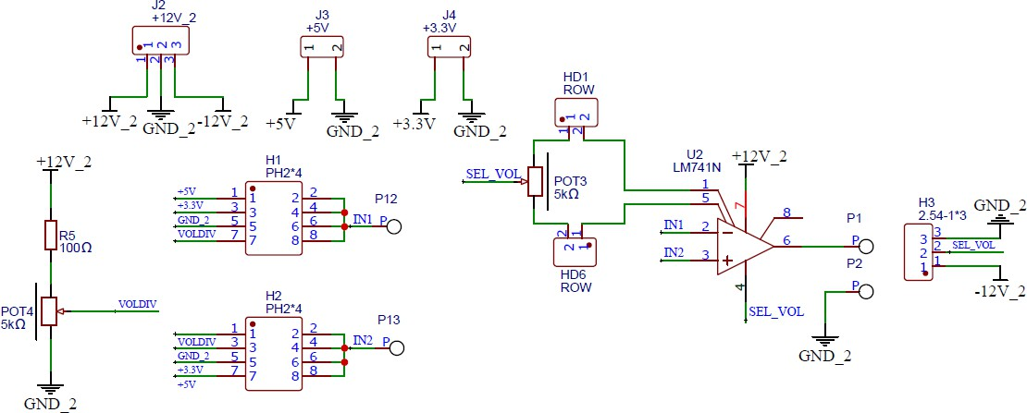

Hình 5 Sơ đồ nguyên lý mạch so sánh sử dụng OpAmp
Lựa chọn 10 cặp vị trí bất kỳ của Jumper tại rào H1 và H2 để đo các giá trị điện áp tại chân + (V+), chân – (V-) và chân Out (VOUT) của OpAmp để điền kết quả vào Bảng 7
Bảng 7. Kết quả đo thực nghiệm trên mạch so sánh sử dụng OpAmp

STT | Vị trí  Jumper H1⁽¹⁾ | Vị trí  Jumper H2⁽¹⁾ | V+ | V- | VOUT
1
2
3
4
5
6
7
8
9
10
Chú thích (1): Sinh viên điền giá trị tương ứng tên dây trong sơ đồ mạch nguyên lý như sau: “Vị trí GND”, “Vị trí 3V3”, “Vị trí 5V”, “Vị trí L4-VOLDIV”.
Nhận xét sự hoạt động của mạch so sánh:
……………………………………………………………………………………
………………………………………………………………………………………..

Ứng dụng mạch so sánh sử dụng OpAmp (Mạch ADC)
  - Khảo sát mạch ADC

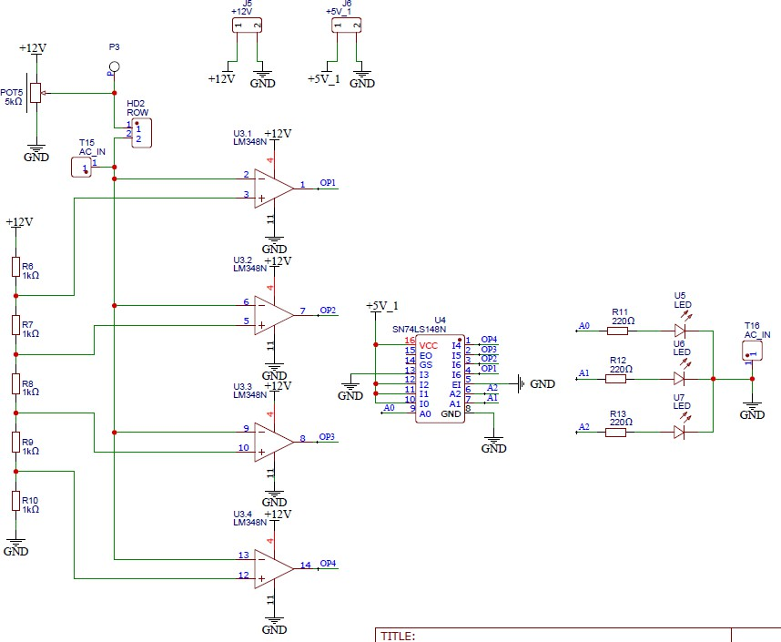
Hình 6 Sơ đồ nguyên lý mạch ADC sử dụng OpAmp
Dựa vào sơ đồ nguyên lý ở Hình 6, sinh viên thay đổi giá trị biến trở POT5 và trả lời các câu hỏi sau:
- Giải thích nguyên lý hoạt động của mạch (ngắn gọn):
  - Mạch so sánh là thành phần chính trong các mạch ADC, nơi nó giúp chuyển đổi tín hiệu analog thành tín hiệu số.
- Dựa trên kiến thức đã học về cầu phân áp, tính toán giá trị điện áp tại các điểm điện áp tham chiếu của mạch so sánh và điền kết quả vào Bảng 8 sau:
Bảng 8 Điện áp tham chiếu của mạch ADC

STT | Vị trí | Giá trị điện áp (V)
1 | ADC-IN-1 | 6
2 | ADC-IN-2 | 8
3 | ADC-IN-3 | 9
4 | ADC-IN-4 | 9.6

ADC-IN-1: Vref1 = 12V * ^{1𝑘}
1𝑘+1𝑘
ADC-IN-1: Vref1 = 12V * ^{2𝑘}
2𝑘+1𝑘
ADC-IN-1: Vref1 = 12V * ^{3𝑘}
3𝑘+1𝑘
ADC-IN-1: Vref1 = 12V * ^{4𝑘}
4𝑘+1𝑘
= 6V.
= 8V
= 9V
= 9.6V

- Đây là mạch ADC có độ phân giải …3… bit.
- Tham khảo datasheet của IC 74LS148, hãy cho liệt kê các trạng thái của ngõ ra của LED U5-U6-U7 với 0 là đèn tắt (L) và 1 là đèn bật (H), liệt kê theo dạng (U5,U6,U7):
+ (L,L,L), (H,L,L), (L,H,L), (H,H,L), (L,L,H),
+ Tổng cộng: 5 trạng thái ngõ ra

Thí nghiệm mạch ADC với nguồn sóng sine
- Thiết lập nguồn sóng sine từ máy phát sóng với các thông số sau:
+ MF = 1Hz (hoặc 0,001 kHz)
+ WAVE = SINE
+ OFFSET = 12
+ AMP = 12V
- Tháo Jumper HD2 trên mạch, cấp nguồn sóng sine từ máy phát sóng thông qua 02 test point T15 và T16, tiến hành quan sát sự thay đổi của ngõ ra của IC 74LS148.
- Tiến hành quay 01 clip về sự thay đổi của ngõ ra kèm hình dạng sóng trên Oscilloscope và upload lên Youtube ở chế độ unlisted, sau đó dán link của clip tại đây: Link video youtube

Mạch dao động cầu Wine (Wien-Bridge Oscillator)
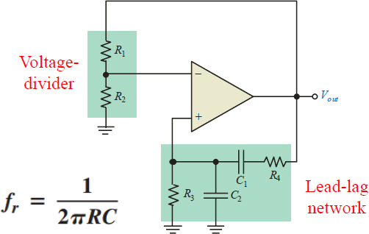
Hình 7. Mạch dao động cầu Wine
- Từ kiến thức ở phần lý thuyết, sinh viên tiến hành khảo sát mạch dao động cầu Wien.
- Xác định giá trị tỉ lệ giữa R1 và R2 để mạch tạo ra dao động lý tưởng nhất.

+ Tỉ lệ R1/R2= 1/3
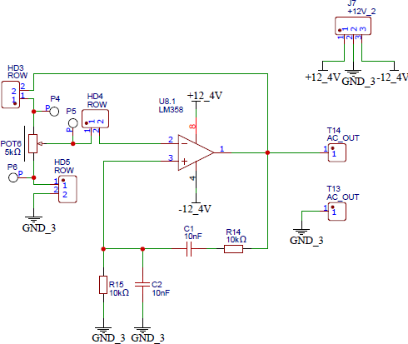

Hình 8. Sơ đồ nguyên lý mạch dao động cầu Wine
  - Từ sơ đồ Hình 7, hãy xác định tần số hoạt động của mạch dao động trên:
1
+ f = ≈ 15915 (Hz)
2𝜋∗104∗10−9
- Tiến hành cấp nguồn cho mạch, đo ngõ ra của mạch bằng Oscilloscope và điều chỉnh biến trở POT6 đến khi xuất hiện dạng sóng sine trên máy đo. Tháo Jumper HD3, HD4, HD5. Xác định giá trị của R1 và R2 như trong hình 7.

- Tổng POT6: 5.130k Ω
- R1: 3.512k Ω
- R2: 1.766k Ω

Ngõ ra của mạch dao động trên Oscilloscope

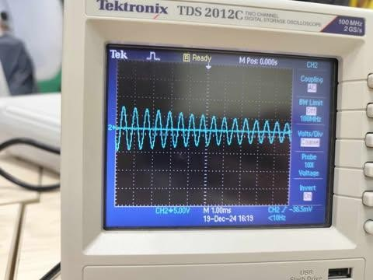
  - Xác định tần số của mạch trên máy Oscilloscope. Đưa ra nhận xét: Trên máy Oscilloscope, đang có 16 chu kì, chia làm 10 ô, mỗi ô 1ms
10∗10−3

    - f = 1 ÷
thuyết
= 1600 (Hz) -> chưa đúng với tần số hoạt động theo lý
16

  - Đưa ra nhận xét về giá trị của R1 và R2 theo tính toán lý thuyết và thực tế:
+ Theo lý thuyết, để mạch dao động ổn định, ta cần tỉ lệ R1/R3 = 1/3
+ Thực tế khi đo mạch thì tỉ lệ đang là 1,99 (R1: 3.512k Ω, R2: 1.766k Ω). Dẫn đến mạch dao động với biên độ giảm dần.
+ Giải pháp là điều chỉnh biến trở POT6 sao cho gần với tỉ lệ 1/3, cho đến khi nào thu được song hình sin có biên độ giao động không đổi

